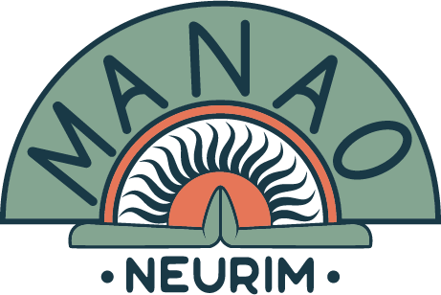
בוקר מנאו
_{(משעה 8:00- 12:00)}

אגס בנדיקט- ביצה עלומה, תבשיל מנגולד והולנדייז 47
טוסט אבוקדו פתוח- לחם מחמצת שיפון קלוי, אבוקדו פרוס, ביצה עלומה, צ'ילי גרוס וג'עלה 49
חציל בטאבון- סלטון פרש ויגורט יווני 28
פלטת גבינות- 3 סוגי גבינות של משק יעקבס, ענבים קפואים, קרקר דגנים וריבת הפתעה 59
מוזלי - יוגורט יווני, שיבולת שועל ופירות העונה 48
(גרנולה שוקולד\ גרנולה תאנים)
שקשוקה פיקנטית – 2 ביצים, עגבניות, שום , פלפל חריף, טחינה ופוקאצ'ה מהטאבון 62
פאטוש – מלפפון, שרי, בצל, נענע, פטרוזיליה, שקדים, טפנד, סומק, זעתר, קרקר כוסמין ופטה 64
טפיוקה -קרם קוקוס ופירות העונה 34
פודינג צ'יה -חלב שקדים ופירות העונה 34

neurimculinary@gmail.com

